Мероприятия в рамках акции «Осторожно, гололед!»
Цель: предупреждение несчастных случаев и безопасного поведения детей во время гололеда.
Задачи:
- Напомнить родителям о правилах поведения с детьми во время гололеда;
- Формировать у детей знания о необходимости соблюдения правил безопасности во время гололеда.
- Уметь по картинкам определять опасную ситуацию; описывать ее.
- Знать правила, которые надо соблюдать
- Развивать мыслительные операции: анализ, синтез, установление причинно-следственных связей.
- Воспитывать внимательность, сообразительность, любознательность, аккуратность, чувство самосохранения.

№ п/п | Мероприятие
1 | Беседа с детьми “Осторожно, гололед! Правила поведения на льду. ”  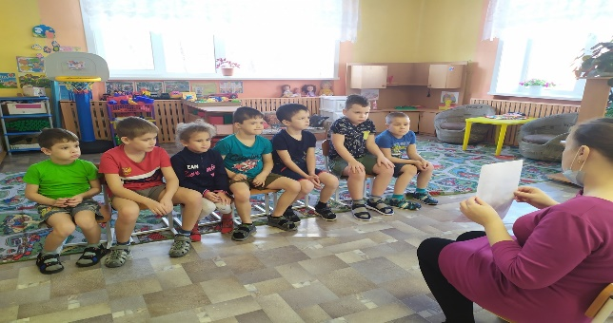
2 | Беседа с родителями “Осторожно, гололед! Берегите себя и своих детей”
3 | Консультации для родителей:  - “Осторожно, тонкий лед!”  -“Правила поведения во время гололеда”  -“Осторожно на дороге!” и др.
5 | Инструктаж с детьми “Осторожно, тонкий лед!”
6 | Памятки для родителей “Осторожно, тонкий лед!”, “На улице гололед!”.
7 | Оформление папки- раскладушки “Техника безопасности”
8 | Просмотр видеороликов в родительской группе:  -“Зимняя безопасность”  -“Осторожно тонкий лед”  -“Правила поведения на льду”
9 | Просмотр мультфильма “Смешарики. Азбука безопасности”
10 | Наблюдение за сосульками и льдом на улице  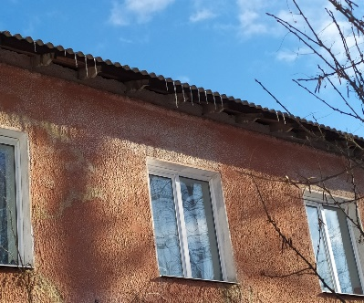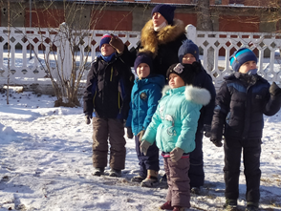  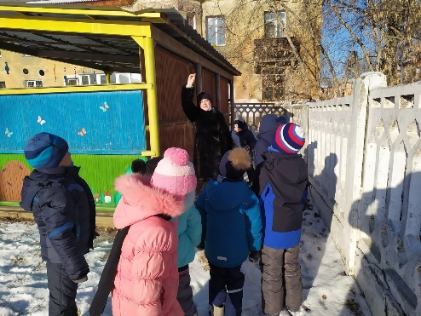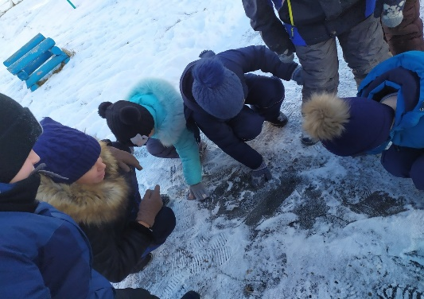
11 | Просматривание иллюстраций по теме  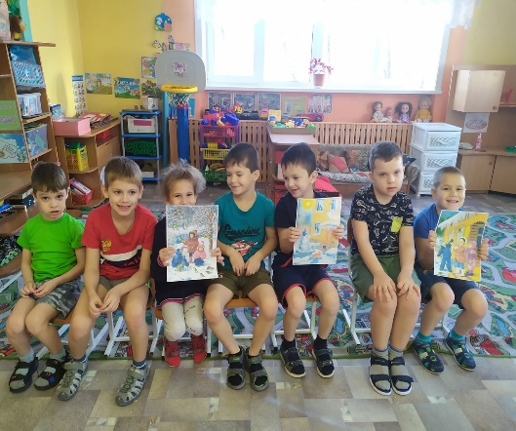
12 | Просмотр видеоролика “Правила безопасности на водоемах. МЧС предупреждает”.
13 | Инсценировка сценки “Тонкий лед на реке”

